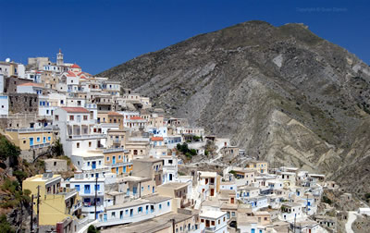
- Συμπλήρωσε τα γράμματα που λείπουν από τις λέξεις του κειμένου.
Η Κάρπαθος αν…..κει στα Δωδεκάνησα και βρίσκεται ανάμεσα στην Κρήτη και τη Ρόδο. Έχει χαρίσει το όνομά της στο Καρπάθιο πέλαγος και ξαφν…..άζει ευχάρ…..στα τους επισκέπτες της, αφού συνδ…..άζει πολλά διαφορετικά στοιχ……α. Το νησί μπορεί να μην είναι τόσο φημ….σμένο, όμως η φ…..σική του ομορφιά θα σας καταπλ….ξει. Η Κάρπαθος δεν κατοικ….ται μόνο στις παραθαλάσσιες περιοχές της. Υπάρχει και ένα ξακουστό ορ….νό χωριό, η Όλυμπος. Η πρόσβαση δεν είναι τόσο εύκολη, αλλά το λαογραφικό ενδιαφέρον του τόπου αξ….ζει λίγη ταλ….πωρία. Οι κάτοικοι οχυρώθ…..καν στο απόκρημνο αυτό μέρος, για να προστατευτούν από τ….ς πειρατικές επιθέσεις. Απομον…..μένοι από το υπόλ….πο νησί, οι κάτοικοι διατήρ…..σαν ανέπαφες τις παραδόσεις, τα ήθ…., τα έθ…..μα, ακόμα και την τοπική διάλεκτο. Οι μνήμες από το παρελθόν φαίνετ….. να ζουν ακόμη στα πλινθόκτιστα σπίτια με τον ξ…..λινο καρπάθικο σοφά και τη χαρακτ…..ροστική εσωτερ…..κή διακόσμηση.
- Προσπάθησε να μετατρέψεις τις παρακάτω ρηματικές φράσεις σε ονοματικές και το αντίστροφο.
ΡΗΜΑΤΙΚΕΣ ΦΡΑΣΕΙΣ | ΟΝΟΜΑΤΙΚΕΣ ΦΡΑΣΕΙΣ
Πολλοί καταναλωτές παραπονιούνται για τις αυξήσεις σε βασικά είδη διατροφής.
 | Ξέσπασμα πυρκαγιάς σε δασική περιοχή της Σάμου με πολλά στρέμματα καμένου δάσους.
Μετά την πτώση δέντρου στο σταθμό της Δ.Ε.Η. στην Ελευθερούπολη, διακόπηκε η ηλεκτροδότηση ολόκληρης της πόλης.
 | Απαγόρευση του απόπλου όλων των επιβατικών πλοίων για όλα τα νησιά του Αιγαίου, εξαιτίας των θυελλωδών ανέμων.
Η γέφυρα Ρίου-Αντιρρίου εγκαινιάστηκε χθες από τον Υπουργό, με την παρουσία πολλών κατοίκων.
 | Αύξηση στα διόδια όλης της χώρας. Έντονες διαμαρτυρίες από τους οδηγούς.
- Να μετατρέψεις τις απλές προτάσεις σε επαυξημένες και το αντίθετο.
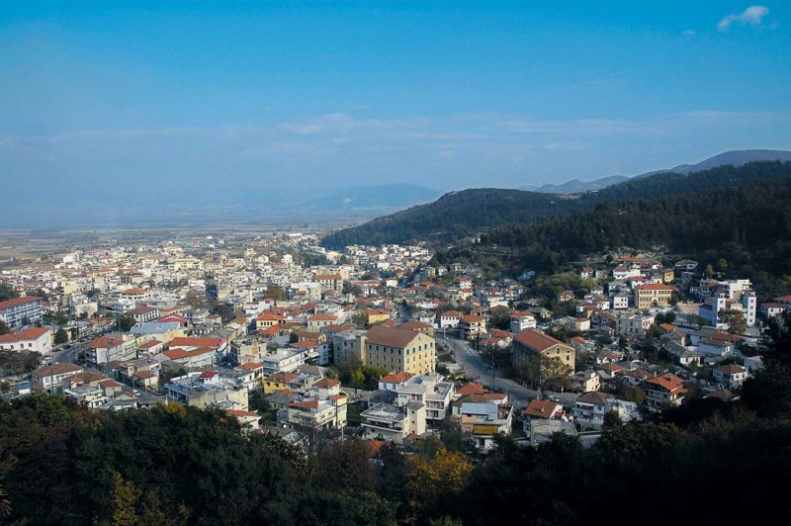  ΑΠΛΕΣ ΠΡΟΤΑΣΕΙΣ | ΕΠΑΥΞΗΜΕΝΕΣ ΠΡΟΤΑΣΕΙΣ
Το χωριό έχει πλατεία.
 | Τα μικρά παιδιά αγαπούν πολύ τις εκδρομές στη φύση.
Ο γάμος ήταν παραδοσιακός.
 | Ο καθαρός αέρας στην επαρχία είναι πάντα αναζωογονητικός.
Οι γεωργοί χρησιμοποιούν φυτοφάρμακα.
 | Η Ελευθερούπολη ή αλλιώς Πράβι είναι μια πανέμορφη κωμόπολη στους πρόποδες του Παγγαίου όρους.
- Η γιαγιά της Κατερίνας είχε γράψει ένα κείμενο για τη ζωή των αγροτών. Η Κατερίνα θέλει να το παρουσιάσει στην τάξη της, αλλά πρέπει να το ξαναγράψει, μεταφέροντάς το στο παρελθόν. Μπορείς να τη βοηθήσεις; (Γράψε το κείμενο σε ένα φύλλο χαρτί. Να γράψεις ΟΝΟΜΑ)
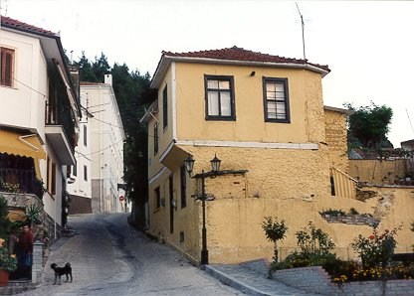
Η ζωή των αγροτών είναι πολύ δύσκολη, κυρίως γιατί βασίζεται στον ανθρώπινο μόχθο. Οι αγρότες πρέπει να παλεύουν καθημερινά με τα καιρικά φαινόμενα. Τίποτα δεν είναι ικανό να σταματήσει την εργασία τους. Ούτε ο καυτός ήλιος ούτε το τσουχτερό κρύο. Η δουλειά τους δε γνωρίζει Κυριακές ή αργίες. Ξυπνούν άγρια χαράματα, για να ετοιμάσουν το όργωμα της γης. Φτιάχνουν με τα χέρια τους δεμάτια και κλαδεύουν τα δέντρα με το πριόνι. Σκάβουν με τσάπες το χωράφι και σχηματίζουν αυλάκια, για να περάσει το νερό, που θα ποτίσει τη διψασμένη γη τους. Αφού μαζέψουν τη σοδειά, τη μεταφέρουν με τα άλογα στην πόλη, για να την πουλήσουν.
- α. Διάβασε το κείμενο και βρες τις παθητικές μετοχές που λειτουργούν ως επίθετα. Έπειτα συμπλήρωσε τον πίνακα που ακολουθεί.
Το προηγούμενο Σαββατοκύριακο οι γονείς μας αποφάσισαν να πάμε στο χωριό μας, για να δούμε τον παππού και τη γιαγιά. Ξεκινήσαμε το προγραμματισμένο ταξίδι μας πρωί πρωί κι έτσι φτάσαμε στον προορισμό μας πολύ νωρίς. Η γιαγιά, που δε μας περίμενε, άνοιξε την πόρτα με ανακατεμένα μαλλιά. Χάρηκε πολύ από την ξαφνική άφιξή μας. Καθίσαμε όλοι μαζί και πήραμε πρωινό. Μετά ο παππούς έβαλε τα συνηθισμένα ρούχα, τα φθαρμένα παπούτσια και πήγε στο χωράφι. Εγώ βγήκα μια βόλτα στον κήπο. Η μητέρα μού είπε να προσέχω, γιατί η χθεσινή νεροποντή έκανε το βρεγμένο έδαφος να γλιστράει. Τα ανθισμένα λουλούδια και τα μουσκεμένα φυτά δημιουργούσαν μια μαγευτική εικόνα. Ο παππούς επέστρεψε έπειτα από ώρα με φρεσκοκομμένα λαχανικά. Το μεσημεριανό τραπέζι ήταν αξέχαστο!
ΜΕΤΟΧΕΣ | ΟΥΣΙΑΣΤΙΚΑ ΠΟΥ ΠΡΟΣΔΙΟΡΙΖΟΥΝ
β. Γράψε τις μετοχές της παθητικής φωνής που βγαίνουν από τα παρακάτω ρήματα.
Ποτίζω ____________________, ανάβω ________________________, ξεραίνω ____________________
Παγώνω ____________________, μολύνω _______________________, γράφω ____________________
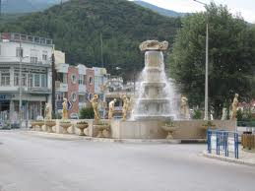
Δακρύζω ____________________, τιμώ__________________________, νικώ ______________________
- Γράψε την κυριολεκτική σημασία των παρακάτω μεταφορικών φράσεων.
Κάνει την πάπια. : ___________________________________________________________________
Έριξε μαύρη πέτρα πίσω του. : _________________________________________________________
Πέταξα από τη χαρά μου. :_____________________________________________________________

